**RAPPORT DU DON DE LA COLLABORATION SANTE INTERNATIONALE « CSI » A L’UNIVERSITE DES GRANDS LACS POUR LE COMPTE DE LA CLINIQUE REMESHA**



**UGL**

***CSI***

**INTRODUCTION**

L’Université des Grands Lacs est une institution de formation de niveau supérieur créée depuis 2000 à l’initiative des personnes physiques et morales désireuses d’offrir à des jeunes lauréats des écoles secondaires un enseignement de qualité.

Depuis sa création, elle ne cesse de grandir en termes d’effectifs des étudiants.

Elle a fait l’option de décentraliser ses activités à travers la création de nouveaux campus et de nouvelles filières.

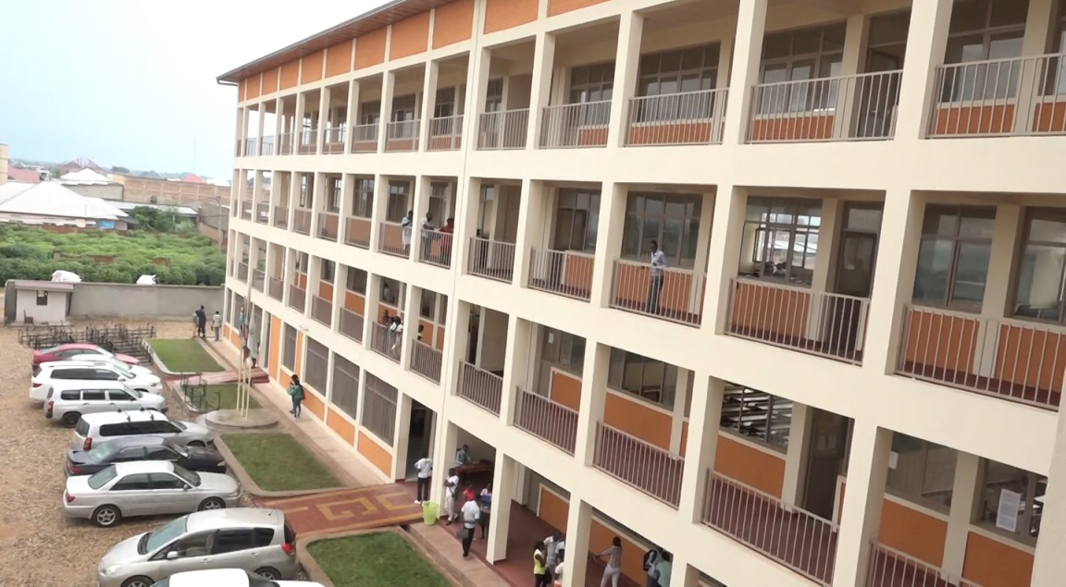

Ayant constaté le besoin en formation au niveau supérieur au Burundi et convaincus de la nécessité de développer et de diversifier l’enseignement supérieur, les fondateurs de l’Université ont voulu répondre aux besoins du pays en ressources humaines scientifiques et professionnelles les plus qualifiées.

C’est dans cette même perspective que l’Université des Grands Lacs a commence, en plus d’autres filières, la Faculté des Sciences de la Santé avec deux options: Soins Infirmiers et Sage Femme avec l’Année académique 2012-2013.

Etant une Université qui est un projet communautaire parce que conçue au sein de la communauté, réalisée par la communauté et implantée en milieu rural pour être au service de la communauté, elle n’a pas cessé de penser à cette Communauté. C’est pour cette raison qu’elle a commencé une Clinique dénommée “CLINIQUE REMESHA” non seulement pour avoir un terrain de stage pour nos étudiants de la Faculté des Sciences de la Santé mais aussi pour render service à la Communauté. Le but étant également, d’une manière ou d’une autre, de renforcer les structures sanitaires qui restent en quantité insuffisante dans notre pays.

**Plan de masse de la Clinique**

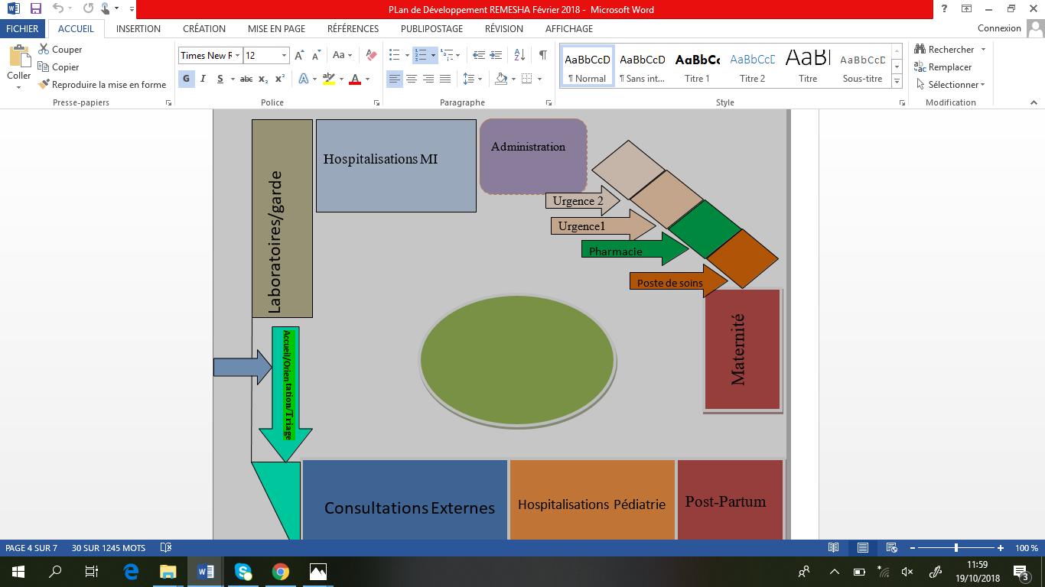

**LA MISSION ET LA VISION DE CETTE CLINIQUE SONT LES SUIVANTES:**

1. **Mission**

La clinique REMESHA a pour mission de promouvoir le bien être intégré et durable au sein de la famille nucléaire en particulier et de la communauté Burundaise en général, à travers la promotion des soins préventifs, curatifs et le développement des ressources humaines.

1. **Vision**

L’amélioration des indicateurs sanitaires est la principale vision de notre plan de développement. Durant les cinq prochaines années, nous ne ménagerons aucun effort pour investir tous les moyens possibles afin de voir les services de santé disponibles et fréquentés comme il le faut.

**LES GRANDES LIGNES DU PLAN DE DEVELOPPEMENT**

* Offrir des soins curatifs primaires et secondaires aux patients de l’aire d’attraction de la clinique ;
* Offrir des soins préventifs et promotionnels aux usagers de la clinique.

Cela va être réalisé par la disponibilisation de tous les médicaments essentiels, le recrutement du personnel qualifié et spécialisé dans différents domains ainsi que la disponibilisation des équipements adéquats.

L’Université a approché la Collaboration Santé Internationale qui lui a donné un don en medicaments, materiel et équipements divers destinés à la Clinique REMESHA. Le conteneur de cet équipement est bien arrivé et le matériel nous convient très bien car il répond à nos attentes. Ca va nous aider à atteindre nos objectifs qui sont mentionnés dans nos grandes lignes du plan de développement. Ce materiel a été acheminé à la Clinique REMESHA. Il est déjà, par conséquent, au service de notre communauté. La prevue se trouve dans les images suivantes:

